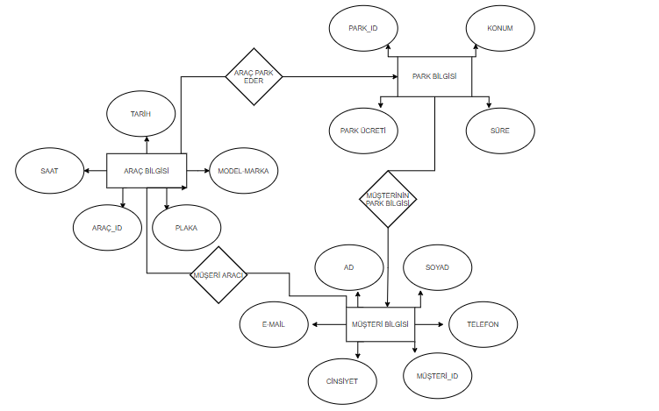**KAVRAMSAL MODEL**

Yukarıda görüldüğü üzere 3 adet varlık vardır ve bu varlıkların birbiri ile ilişkisi bir-bir veye bir-n şeklindedir.

Araç bilgisi olan varlıkta, gelen aracın model-marka, plaka, geldiği saat ve tarih alınıp daha sonra her araca ait yeni bir araç id oluşturulur.Oluşturulan bu araç id, müşteri bilgisinde hangi aracın kime ait olduğu bilinmesi için; park bilgisinde de aracın nereye park edildiği bilinmesi için kullanılır. Müşteri bilgisinde ek olarak, gelen müşterinin adı, soyadı, telefonu, cinsiyeti, ve e-mail adresi alınır ve bir müşteri id oluşturulur. Son olarak park bilgileri de yazılan araç ve müşteri sisteme tamamen verilerini girmiş olur.

Oluşturduğum veri tabanında sisteme öncelikle müşteri bilgileri daha sonra aracın bilgileri, son olarak aracın park ettiği yerin bilgisi girilmelidir.

**Tablolara aşağıdaki gibi veri girişi yapılmıştır :**

Müşteri Bilgisi Tablosu

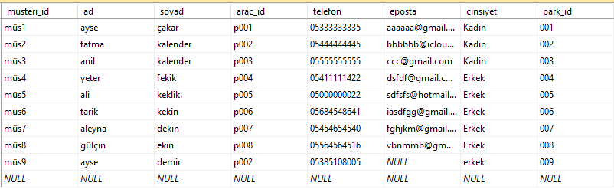

Araç Bilgisi Tablosu

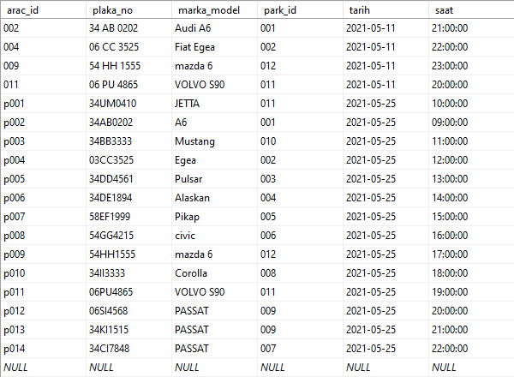

Park Bilgisi Tablosu

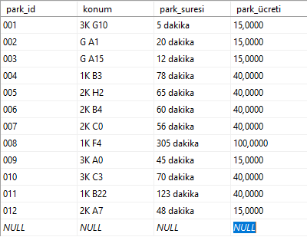

**Bu tablolarda aşağıdaki gibi sorgular yapabiliriz**

* SELECT marka_model , plaka_no FROM aracın_bilgisi where park_id = 011

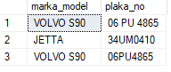

* SELECT ad , count(cinsiyet) as 'cinsiyet sayısı' FROM musteri_bilgisi group by ad

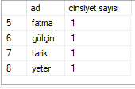

* SELECT cinsiyet, musteri_id , count(cinsiyet) as 'cinsiyet sayısı' FROM musteri_bilgisi group by cinsiyet, musteri_id order by musteri_id

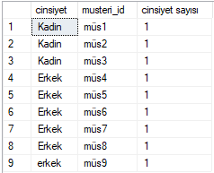

* SELECT musteri_bilgisi.ad , musteri_bilgisi.soyad , park_bilgisi.konum, park_bilgisi.park_ücreti FROM musteri_bilgisi FULL OUTER JOIN park_bilgisi

ON musteri_bilgisi.park_id = park_bilgisi.park_id

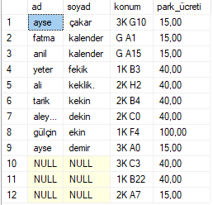

* SELECT park_id FROM aracın_bilgisi WHERE marka_model = 'PASSAT'

SELECT DISTINCT AD, soyad FROM musteri_bilgisi WHERE park_id in (SELECT park_id FROM aracın_bilgisi WHERE marka_model = 'PASSAT')



**Ms Sql Kodları**

create database otopark

use otopark

create table aracın_bilgisi

(arac_id nvarchar(10) primary key ,

plaka_no nvarchar(10),

marka_model nvarchar(10),

park_id nvarchar(10) foreign key references park_bilgisi(park_id),

tarih date,

saat time )

create table park_bilgisi

(park_id nvarchar(10) primary key,

konum nvarchar(20),

park_suresi nvarchar(20),

park_ücreti Money)

create table musteri_bilgisi

(musteri_id nvarchar(10) primary key,

ad nvarchar(20),

soyad nvarchar(20),

arac_id nvarchar(10) foreign key references aracın_bilgisi(arac_id),

telefon nvarchar(11),

eposta nvarchar(30),

cinsiyet nvarchar(10),

park_id nvarchar(10) foreign key references park_bilgisi(park_id))

insert into aracın_bilgisi values('p001', '34UM0410','JETTA', '011', '2021-05-25','10:00')

insert into aracın_bilgisi values('p002', '34AB0202','A6', '001', '2021-05-25','09:00')

insert into aracın_bilgisi values('p003', '34BB3333','Mustang', '010', '2021-05-25','11:00')

insert into aracın_bilgisi values('p004', '03CC3525','Egea', '002', '2021-05-25','12:00')

insert into aracın_bilgisi values('p005', '34DD4561','Pulsar', '003', '2021-05-25','13:00')

insert into aracın_bilgisi values('p006', '34DE1894','Alaskan', '004', '2021-05-25','14:00')

insert into aracın_bilgisi values('p007', '58EF1999','Pikap', '005', '2021-05-25','15:00')

insert into aracın_bilgisi values('p008', '54GG4215','civic', '006', '2021-05-25','16:00')

insert into aracın_bilgisi values('p009', '54HH1555','mazda 6','012', '2021-05-25','17:00')

insert into aracın_bilgisi values('p010', '34II3333','Corolla', '008', '2021-05-25','18:00')

insert into aracın_bilgisi values('p011', '06PU4865','VOLVO S90', '011', '2021-05-25','19:00')

insert into aracın_bilgisi values('p012', '06SI4568','PASSAT', '009', '2021-05-25','20:00')

insert into aracın_bilgisi values('p013', '34KI1515','PASSAT', '009', '2021-05-25','21:00')

insert into aracın_bilgisi values('p014', '34CI7848','PASSAT', '007', '2021-05-25','22:00')

insert into park_bilgisi values('001', '3K G10', '5 dakika', '15')

insert into park_bilgisi values('002', 'G A1', '20 dakika', '15')

insert into park_bilgisi values('003', 'G A15', '12 dakika', '15')

insert into park_bilgisi values('004', '1K B3', '78 dakika', '40')

insert into park_bilgisi values('005', '2K H2', '65 dakika', '40')

insert into park_bilgisi values('006', '2K B4', '60 dakika', '40')

insert into park_bilgisi values('007', '2K C0', '56 dakika', '40')

insert into park_bilgisi values('008', '1K F4', '305 dakika', '100')

insert into park_bilgisi values('009', '3K A0', '45 dakika', '15')

insert into park_bilgisi values('010', '3K C3', '70 dakika', '40')

insert into park_bilgisi values('011', '1K B22', '123 dakika', '40')

insert into park_bilgisi values('012', '2K A7', '48 dakika', '15')

insert into musteri_bilgisi values('müş1', 'ayşe', 'çakar', 'p001', '0533333333', 'aaaaaa@gmail.com', 'Kadın','001')

insert into musteri_bilgisi values('müş2', 'fatma', 'kalender', 'p002', '0544444444', 'bbbbbb@icloud.com', 'Kadın','002')

insert into musteri_bilgisi values('müş3', 'anıl', 'kalender', 'p003', '0555555555', 'ccc@gmail.com', 'Kadın','003')

insert into musteri_bilgisi values('müş4', 'yeter', 'fekik', 'p004', '0541111142', 'dsfdf@gmail.com', 'Erkek','004')

insert into musteri_bilgisi values('müş5', 'ali', 'keklik.', 'p005', '0500000002', 'sdfsfs@hotmail.com', 'Erkek','005')

insert into musteri_bilgisi values('müş6', 'tarık', 'kekin', 'p006', '0568454864', 'iasdfgg@gmail.com','Erkek','006')

insert into musteri_bilgisi values('müş7', 'aleyna', 'dekin', 'p007', '0545465454','fghjkm@gmail.com','Erkek','007')

insert into musteri_bilgisi values('müş8', 'gülçin', 'ekin', 'p008', '05564564516', 'vbnmmb@gmail.com','Erkek','008')

insert into musteri_bilgisi values('müş9', 'İlkim','tekin', 'p009', '0554845455', 'qwertt@gmail.com','Erkek','0009')